МИНИСТЕРСТВО ОБРАЗОВАНИЯ КИРОВСКОЙ ОБЛАСТИ
Кировское областное государственное профессиональное образовательное
бюджетное учреждение
«Слободской колледж педагогики и социальных отношений»

ОТЧЕТ

по учебной практике

ПМ.02. Осуществление интеграции программных модулей

Студент
Исупов Дмитрий Андреевич
Группа 23П-2
Специальность 09.02.07 Информационные системы и программирование
Руководитель практики от колледжа:
Махнев Александр Анатольевич
Руководитель практики от организации:
_______________Калинин Арсений Олегович
^{подпись}
УТВЕРЖДАЮ:
Директор
____________________________________
Наименование организации

___________/________________________
подпись расшифровка
М. П.

2022-2023 уч. год

Содержание

- Введение | 3
- Анализ предметной области
- Руководство оператора (технолога)
- Работа в системе контроля версий
- Разработка программных модулей
5.1. База данных
5.2. Серверное приложение (API)
5.3. Модуль технолога
5.4. Модуль лаборатории
5.5. Модуль аппаратчика
- Разработка тестовых наборов и тестовых сценариев
6.1. Ручное функциональное тестирование
6.2. Модульное тестирование
6.3. Интеграционное тестирование API
- Отладка программного модуля
- Заключение
Приложения

- ВВЕДЕНИЕ

Целью учебной практики является формирование практических навыков интеграции программных модулей в рамках разработки распределённой информационной системы для автоматизации производства средств защиты растений.
Задачи практики:
- провести анализ предметной области и формализовать требования к системе;
- спроектировать реляционную базу данных, удовлетворяющую 3 нормальной форме;
- разработать серверное приложение (API) на платформе ASP.NET Core 8.0;
- создать три десктопных клиента (WPF .NET 8.0) для различных категорий пользователей: технолог, лаборант, аппаратчик;
- обеспечить интеграцию клиентских приложений с API и базой данных;
- разработать набор тестов (ручных, модульных, интеграционных) для проверки работоспособности системы;
- выполнить отладку программных модулей и устранить выявленные дефекты;
- оформить отчётную документацию в соответствии с требованиями ГОСТ.
Объект практики: процесс разработки и интеграции программных модулей информационной системы «AgroControl».
Инструментарий и технологии:
- Среда разработки: Microsoft Visual Studio 2022 (версия 17.8)
- Языки программирования: C# 12, T-SQL
- Фреймворки: .NET 8.0, ASP.NET Core 8.0, WPF, Entity Framework Core 8.0
- Система управления базами данных: Microsoft SQL Server 2022 (Express)
- Управление версиями: Git (платформа GitHub)
- Тестирование: MSTest v3.6.4, Moq v4.20.72, Microsoft.AspNetCore.TestHost
- Дополнительные библиотеки: BCrypt.Net-Next (хеширование паролей), Newtonsoft.Json (сериализация), EPPlus (экспорт в Excel)
Сроки прохождения практики: 01.03.2026 – 15.05.2026
Место прохождения: ООО «АгроСофт» (отдел разработки АСУ ТП).

- АНАЛИЗ ПРЕДМЕТНОЙ ОБЛАСТИ

2.1. Краткая характеристика предприятия
Предприятие занимается производством средств защиты растений (гербициды, инсектициды, фунгициды). Технологический процесс включает несколько этапов: подготовка сырья, смешивание по рецептуре, экструзия, охлаждение, фасовка. Критически важным является соблюдение технологических параметров (температура, давление, длительность операций), а также контроль качества сырья и готовой продукции.
2.2. Бизнес-процессы и роли пользователей
На основе анализа были выделены следующие основные бизнес-процессы:
- Управление нормативно-справочной информацией (продукция, сырьё, оборудование, пользователи).
- Разработка рецептур (создание версий, добавление компонентов, указание процентного содержания, утверждение).
- Разработка технологических карт (последовательность шагов, плановые параметры, инструкции).
- Формирование производственных заказов и партий.
- Выполнение партии в цехе (запуск, выполнение шагов, ввод фактических данных, фиксация отклонений).
- Лабораторный контроль (испытания сырья и готовой продукции, принятие решений о допуске/блокировке).
- Регистрация событий и проблем (аудит, журналирование).
- Формирование отчётов (по партиям, отклонениям, использованию рецептур, лабораторным блокировкам).
В системе определены три ключевые роли (рис. 1):
- Технолог – создаёт рецептуры, техкарты, заказы, партии, контролирует ход производства.
- Лаборант – проводит испытания, вводит результаты, принимает решения по партиям.
- Аппаратчик (оператор) – выполняет шаги программы партии, фиксирует фактические параметры, сообщает о проблемах.
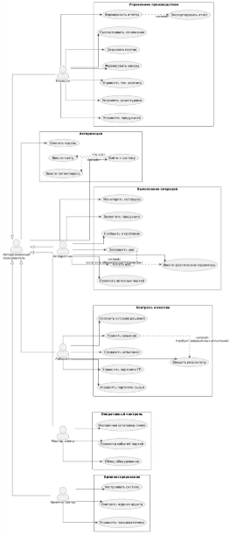
Рисунок 1 – Диаграмма вариантов использования

2.3. Основные требования к системе
Анализ технического задания позволил сформулировать следующие ключевые требования:
- Целостность данных – все внешние ключи, ограничения и бизнес-правила должны контролироваться на уровне БД (CHECK-ограничения, уникальные индексы).
- Версионность – рецептуры и техкарты имеют версии, при этом для одного продукта может быть только одна действующая версия каждого типа.
- Прослеживаемость – каждая партия должна быть привязана к продукту, рецептуре, техкарте, заказу; все введённые фактические данные и события сохраняются.
- Безопасность – аутентификация пользователей по логину/паролю с хешированием BCrypt (JWT в текущей версии не используется для упрощения тестирования, но предусмотрен в сервисе AuthService).
- Удобство интерфейса – WPF-приложения должны работать в среде Windows, поддерживать работу с таблицами, формами, фильтрацией и экспортом данных.
На основе этих требований была разработана архитектура системы «Клиент – Сервер – База данных».
- РУКОВОДСТВО ОПЕРАТОРА (МОДУЛЬ ТЕХНОЛОГА)

Полное руководство пользователя для модуля технолога приведено в Приложении Б. Ниже представлены основные элементы интерфейса и их назначение.
3.1. Вход в систему
При запуске приложения AgroControl.Technologist.exe открывается окно авторизации (рис. 2). Пользователь вводит логин, пароль и символы с капчи. Капча генерируется динамически, состоит из 6 символов, на изображение наносятся искажения (шумовые линии, повороты символов). После нажатия кнопки «Войти» данные отправляются на API. При успешной аутентификации открывается главное окно.
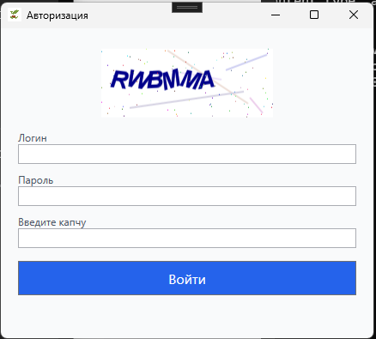
Рисунок 2 – Окно авторизации модуля технолог

3.2. Главное окно и навигация
Главное окно (рис. 3) разделено на три области: левое меню (тёмный фон), верхняя панель пользователя и центральная рабочая область. Левое меню содержит пункты:
- Главная (дашборд)
- Продукция
- Рецептуры
- Тех. карты
- Заказы
- Партии
- Программы экструдера
- Отклонения
- Отчёты
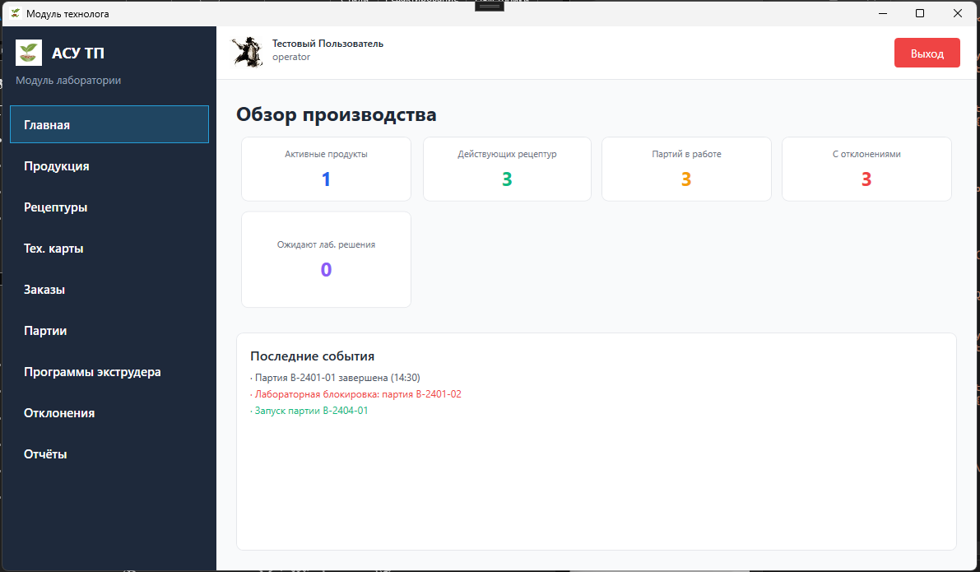
Рисунок 3 – Главное окно модуля технолога

3.3. Страница «Рецептуры»
На этой странице (рис. 4) отображается список всех версий рецептур с колонками: ID, продукт, версия, статус, дата создания. Доступны кнопки:
- Добавить – открывает диалог RecipeEditDialog для выбора продукта, версии и статуса.
- Редактировать – позволяет изменить атрибуты рецептуры.
- Архивировать – переводит рецептуру в статус «архив».
- Удалить – физически удаляет рецептуру (только для черновиков).
- Состав – открывает окно ComponentsWindow, где можно добавлять/удалять компоненты (сырьё) с указанием процента и порядка загрузки.
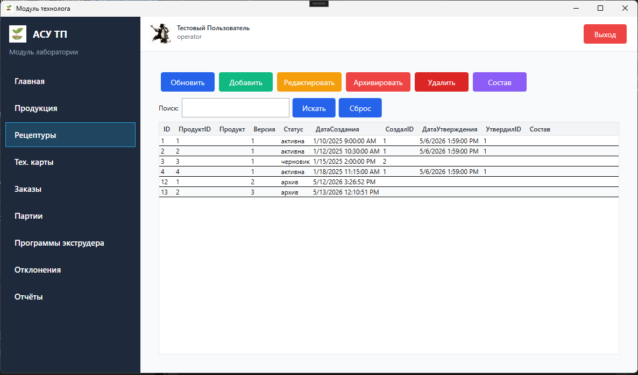
Рисунок 4 – Страница «Рецептуры» с таблицей и кнопками

3.4. Страница «Производственные партии»
Здесь (рис. 5) технолог может создавать партии на основе заказов, запускать партию, а также управлять шагами (начать шаг, завершить шаг). Это используется для отладки и ручного контроля. Основная таблица отображает номер партии, статус, количество и др. Поиск позволяет фильтровать партии.
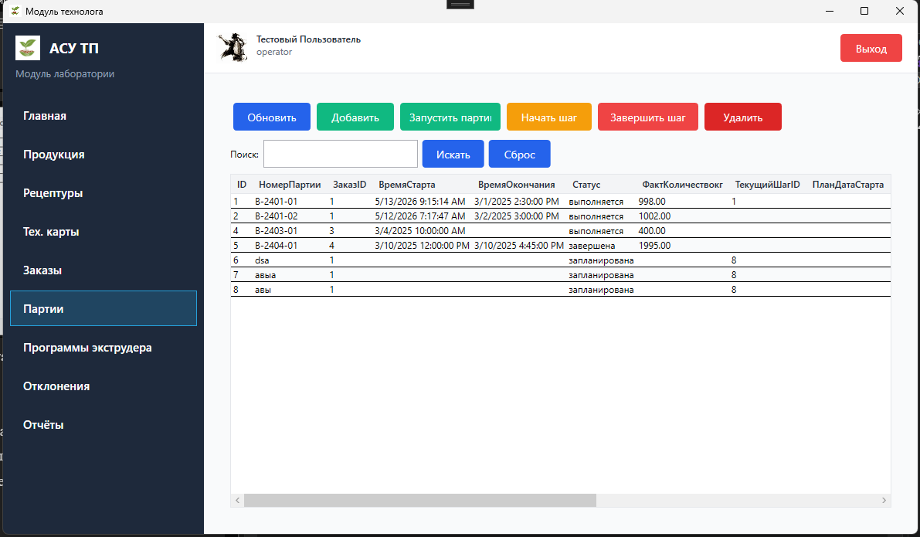
Рисунок 5 – Страница «Партии» с кнопками управления
3.5. Формирование отчётов
Раздел «Отчёты» (рис. 6) позволяет выбрать один из трёх предустановленных отчётов: по партиям, по отклонениям, по использованию рецептур. Данные загружаются с API, отображаются в DataGrid, есть возможность экспорта в CSV и Excel (библиотека EPPlus).
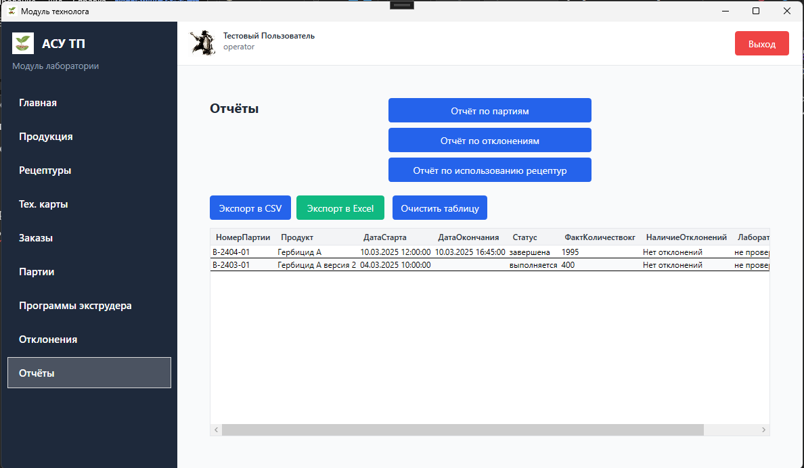
Рисунок 6 – Страница «Отчёты» с примером таблицы
- РАБОТА В СИСТЕМЕ КОНТРОЛЯ ВЕРСИЙ

Для управления исходным кодом использовалась распределённая система контроля версий Git. Репозиторий размещён на платформе GitHub (рис. 7).
Ветки:
- main – стабильная версия, готовая к демонстрации.
- develop – основная ветка разработки.
- feature/api-auth – реализация аутентификации.
- feature/laboratory-module – разработка лабораторного модуля.
- feature/operator-module – разработка модуля аппаратчика.
Каждое завершённое задание сопровождалось коммитом с описанием внесённых изменений. Периодически выполнялись операции git pull, git merge, разрешались конфликты. Скриншот истории коммитов приведён на рисунке 8.
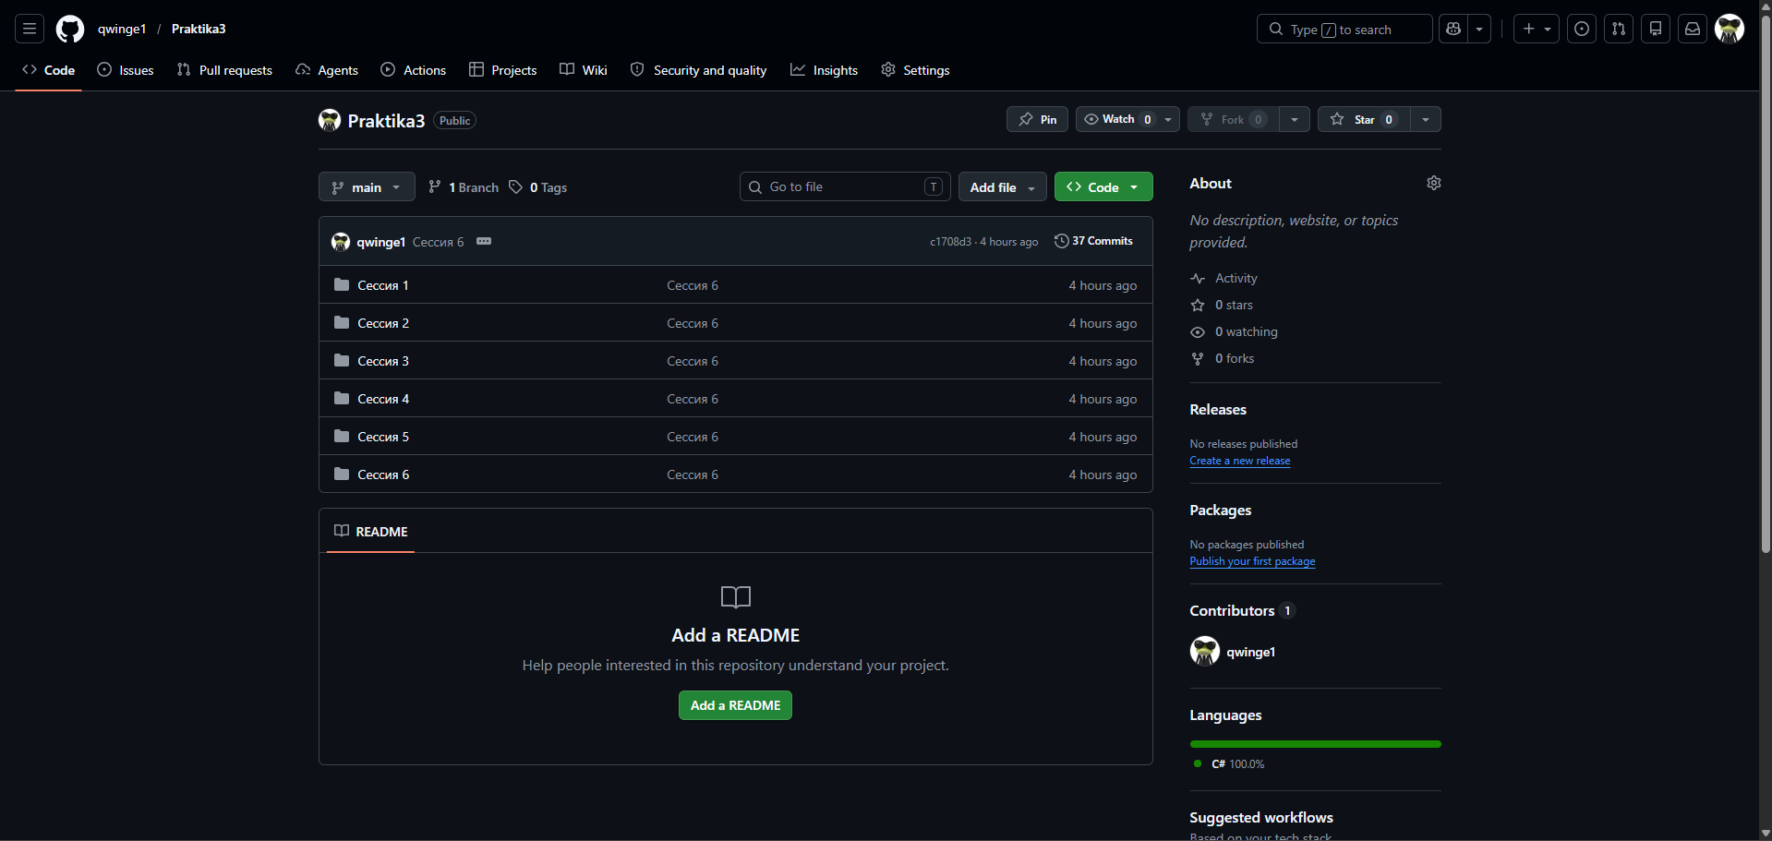
Рисунок 7 – Репозиторий на GitHub (главная страница)
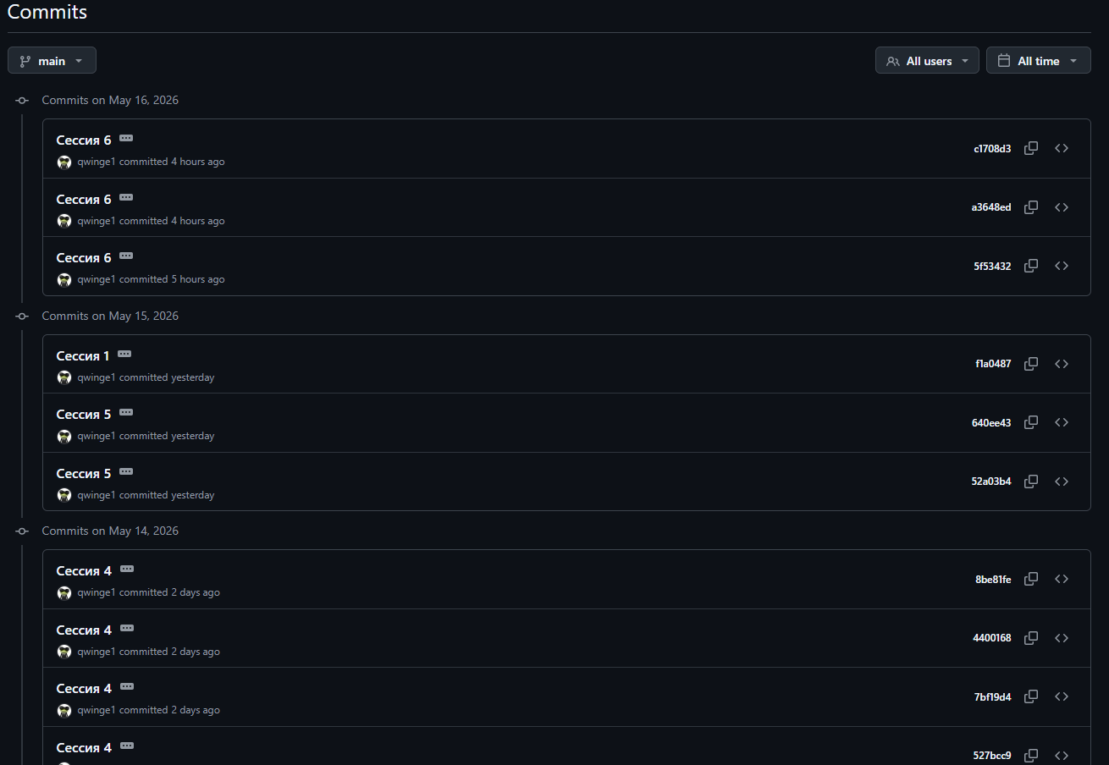
Рисунок 8 – Граф коммитов с ветками
(Вставить скриншот из GitKraken или GitHub Insights)
- РАЗРАБОТКА ПРОГРАММНЫХ МОДУЛЕЙ

5.1. База данных
ER-диаграмма базы данных AgroControlDB представлена на рисунке 9. База содержит 14 основных таблиц, связанных внешними ключами. Все таблицы названы на русском языке согласно ТЗ.
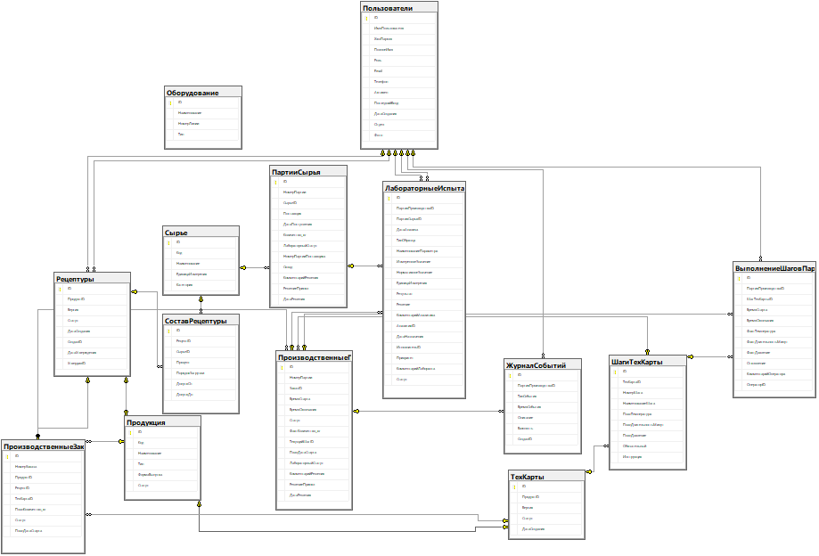
Рисунок 9 – ER-диаграмма базы данных (связи, первичные/внешние ключи)

Перечень таблиц:
- Пользователи – ID, ИмяПользователя, ХэшПароля, ПолноеИмя, Роль, Email, Телефон, Активен, Фото.
- Продукция – ID, Код (уникальный), Наименование, Тип, ФормаВыпуска, Статус.
- Сырье – ID, Код, Наименование, ЕдиницаИзмерения, Категория.
- Рецептуры – ID, ПродуктID, Версия, Статус, ДатаСоздания, СоздалID, ДатаУтверждения, УтвердилID.
- СоставРецептуры – ID, РецептID, СырьеID, Процент (>0), ПорядокЗагрузки, ДопускОт, ДопускДо.
- ТехКарты – ID, ПродуктID, Версия, Статус, ДатаСоздания.
- ШагиТехКарты – ID, ТехКартаID, НомерШага, НаименованиеШага, ПланТемпература, ПланДлительностьМинут, ПланДавление, Обязательный, Инструкция.
- ПроизводственныеЗаказы – ID, НомерЗаказа, ПродуктID, РецептID, ТехКартаID, ПланКоличество_кг, Статус, ПланДатаСтарта.
- ПроизводственныеПартии – ID, НомерПартии, ЗаказID, ВремяСтарта, ВремяОкончания, Статус, ФактКоличество_кг, ТекущийШагID, ЛабораторныйСтатус, КомментарийРешения, РешениеПринял, ДатаРешения.
- ВыполнениеШаговПартии – ID, ПартияПроизводстваID, ШагТехКартыID, ВремяСтарта, ВремяОкончания, ФактТемпература, ФактДлительностьМинут, ФактДавление, Отклонение, КомментарийОператора, ОператорID.
- ЛабораторныеИспытания – ID, ПартияПроизводстваID, ПартияСырьяID, ДатаАнализа, ТипОбразца, НаименованиеПараметра, ИзмеренноеЗначение, НормативноеЗначение, ЕдиницаИзмерения, Результат, Решение, КомментарийЛаборанта, ИсполнительID, Статус.
- ПартииСырья – ID, НомерПартии, СырьеID, Поставщик, ДатаПоступления, Количество_кг, ЛабораторныйСтатус, КомментарийРешения, РешениеПринял, ДатаРешения.
- ЖурналСобытий – ID, ПартияПроизводстваID, ТипСобытия, ВремяСобытия, Описание, Важность, СоздалID.
- Оборудование – ID, Наименование, НомерЛинии, Тип.
Реализованные бизнес-ограничения (средства SQL):
- Ограничение 1 – для одного продукта может быть только одна активная рецептура:
CREATE UNIQUE NONCLUSTERED INDEX [UQ_Рецептура_Активная] ON [Рецептуры] ([ПродуктID]) WHERE ([Статус]='активна')
- Ограничение 2 – для одного продукта может быть только одна активная техкарта:
CREATE UNIQUE NONCLUSTERED INDEX [UQ_ТехКарта_Активная] ON [ТехКарты] ([ПродуктID]) WHERE ([Статус]='активна')
- Ограничение 3 – проверка, что лабораторное испытание связано только с одной партией:
ALTER TABLE [ЛабораторныеИспытания] ADD CONSTRAINT [CHK_Либо_Партия_Либо_Сырье] CHECK (([ПартияПроизводстваID] IS NOT NULL AND [ПартияСырьяID] IS NULL) OR ([ПартияПроизводстваID] IS NULL AND [ПартияСырьяID] IS NOT NULL))
- Ограничение 4 – допустимые статусы для партий:
CHECK ([Статус] IN ('запланирована','выполняется','завершена','заблокирована'))
- Ограничение 5 – процент компонента > 0: CHECK ([Процент] > 0)
Ограничение на сумму компонентов рецептуры (100%) реализовано на уровне API, так как это динамическая проверка, которая зависит от всех компонентов рецепта. Тем не менее, в БД создан уникальный индекс на (ПродуктID, Версия), что предотвращает дублирование версий.
Начальные тестовые данные заполнены для всех таблиц: созданы пользователи (технолог, лаборант, операторы), продукты, сырьё, рецептуры с компонентами, техкарты с шагами, заказы, партии, выполнения шагов, испытания, события. Это позволяет демонстрировать работу системы без дополнительной настройки.

5.2. Серверное приложение (API)

API разработано на платформе ASP.NET Core 8.0 с использованием Entity Framework Core (подход Database First). Приложение является единственным источником данных для всех клиентов. Взаимодействие с БД осуществляется через DbContext AppDbContext. Все контроллеры возвращают ответы в формате JSON с единой структурой:
{
"success": true,
"data": { ... },
"message": "Описание ошибки или информационное сообщение"
}

Контроллер | GET | POST | PUT | DELETE
AuthController | – | login | – | –
ProductsController | GetAll, GetById | Create | Update, Archive | Delete
RecipesController | GetAll, GetById | Create | Update, UpdateStatus | Delete
TechCardsController | GetAll, GetById, GetProgram | Create, AddStep | Update, UpdateStatus | Delete, DeleteStep
BatchesController | GetAll, GetActive, GetById | Create, Start, StartStep, CompleteStep, ReportIssue | UpdateActuals, CompleteBatch | Delete
QualityControlController | GetAll | Create | Update | Delete
RawMaterialBatchesController | GetAll, GetById | – | Update (лабораторный статус) | –
ReportsController | BatchesReport, DeviationsReport, RecipeUsage | – | – | –
Таблица 1 – Основные контроллеры и методы

Пример метода создания партии (BatchesController):
[HttpPost]
public async Task<IActionResult> Create([FromBody] ProductionBatch batch)
{
var created = await _batchService.CreateAsync(batch);
return Ok(new { success = true, data = created });
}
Сервисный слой BatchService содержит всю бизнес-логику: проверка существования заказа, наличие техкарты, автоматическое создание записей выполнения шагов, установка текущего шага.
Настройка CORS и сериализации в Program.cs:
builder.Services.AddControllers()
.AddJsonOptions(options =>
{
options.JsonSerializerOptions.PropertyNamingPolicy = null;
options.JsonSerializerOptions.ReferenceHandler = ReferenceHandler.IgnoreCycles;
});
app.UseCors(policy => policy.AllowAnyOrigin().AllowAnyMethod().AllowAnyHeader());
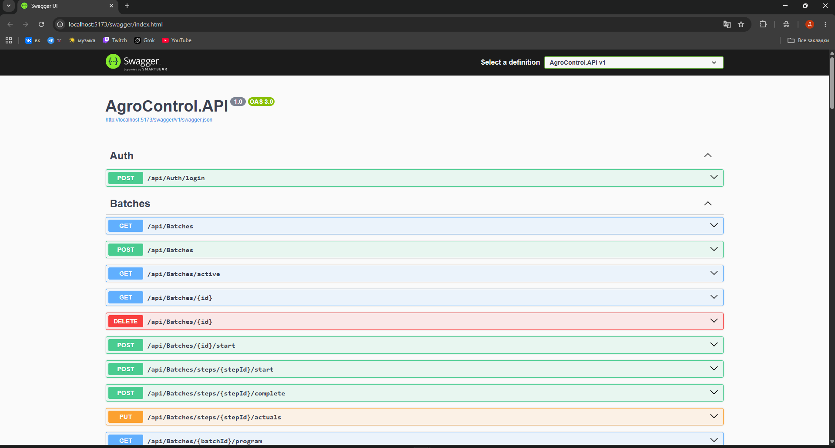
Рисунок 10 – Swagger UI со списком контроллеров

API протестировано с помощью Postman (коллекция прилагается) и интеграционных тестов (см. раздел 6.3).

5.3. Модуль технолога
Desktop-приложение AgroControl.Technologist построено на WPF. Используется стиль PrimaryButton для кнопок, единая цветовая схема. Все страницы наследуются от UserControl и загружаются в ContentControl главного окна.
Основные классы:
- App.xaml – точка входа, настройка лицензии EPPlus.
- MainWindow.xaml – главное окно, левое меню, загрузка профиля пользователя.
- ApiService – инкапсулирует HTTP-запросы к API.
- Страницы: DashboardPage, ProductsPage, RecipesPage, TechCardsPage, OrdersPage, BatchesPage, ExtruderProgramsPage, DeviationsPage, ReportsPage.
- Диалоги: ProductEditDialog, RecipeEditDialog, ComponentsWindow, TechCardEditDialog, StepsWindow, OrderEditDialog, BatchEditDialog.
Особенности реализации:
- Для работы с рецептурами реализована проверка суммы компонентов при утверждении (пользовательский интерфейс выводит предупреждение, но фактическая проверка дублируется на уровне API).
- При создании партии автоматически генерируется уникальный номер партии на основе текущей даты и времени.
- Все таблицы (DataGrid) поддерживают поиск (фильтрация на клиенте или через API).
- Экспорт отчётов в Excel реализован с помощью библиотеки EPPlus, лицензия установлена как NonCommercialPersonal.
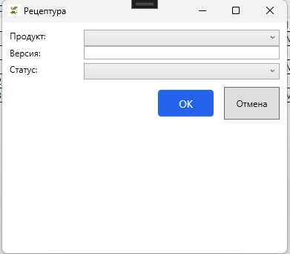
Рисунок 11 – Диалог добавления компонента рецептуры
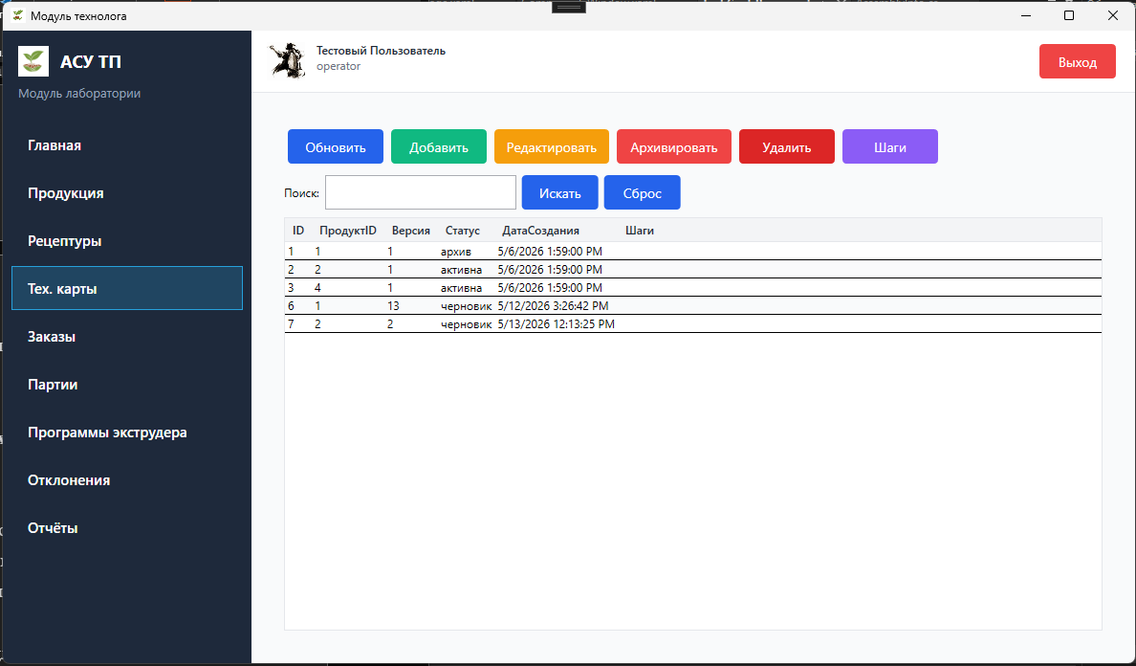
Рисунок 12 – Список технологических карт с кнопкой «Шаги»

5.4. Модуль лаборатории

AgroControl.Laboratory – приложение для лаборанта. Имеет три основных раздела:
- Партии сырья – таблица партий сырья с фильтрами (поиск, статус, поставщик, диапазон дат, флаг «Только с испытаниями»). При двойном клике открывается карточка партии.
- Готовая продукция – аналогично, но для производственных партий.
- Испытания – список всех лабораторных испытаний с возможностью создания, редактирования, удаления.
Карточка партии сырья (RawMaterialBatchCard.xaml) включает:
- Информационную панель с реквизитами партии.
- Таблицу связанных испытаний.
- Блок принятия лабораторного решения: два радио-кнопки «Разрешить использование» / «Заблокировать», поле комментария, кнопка «Принять решение».
- Блок истории решений (отображает предыдущие решения, если они есть).
При создании нового испытания открывается диалог LabTestEditWindow, где лаборант выбирает тип испытания, дату, исполнителя, приоритет, а также заполняет параметры (наименование, норматив, измеренное значение, единицу измерения, комментарий). Партия подставляется автоматически (если вызов из карточки) или выбирается из выпадающего списка.
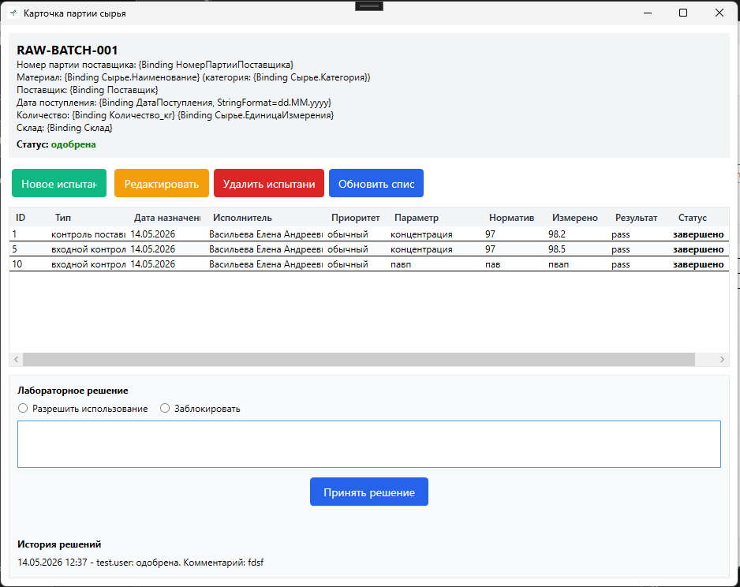
Рисунок 13 – Карточка партии сырья с таблицей испытаний и блоком решения
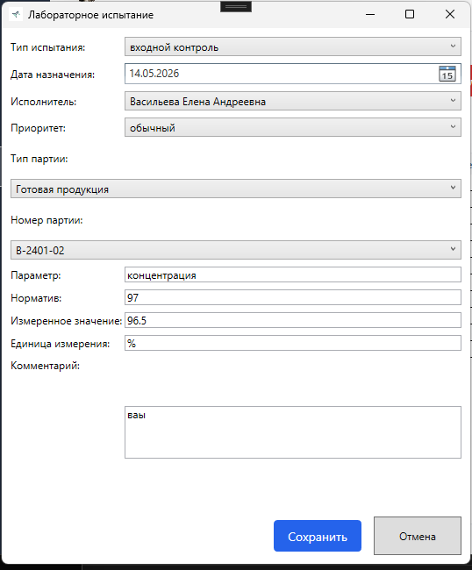
Рисунок 14 – Форма создания лабораторного испытания

  - Модуль аппаратчика

AgroControl.Operator – приложение для оператора цеха. Состоит из следующих экранов:
- Активные партии – таблица активных партий (статус «запланирована» или «выполняется»). Колонки: номер партии, продукт, линия, текущий шаг, статус партии, статус шага, наличие предупреждений и критических отклонений. Данные получаются через API метод Batches/active, который возвращает список ActiveBatchDto.
- Программа партии – основной экран управления шагами. Слева список шагов с индикацией статуса (не начат / выполняется / завершён). Справа – детали выбранного шага: плановые параметры, поля для ввода фактических значений, кнопки «Начать шаг», «Сохранить данные», «Завершить шаг». Также присутствует поле для ввода количества готовой продукции и кнопка «Выпустить продукцию», которая становится доступной только после выполнения всех обязательных шагов.
- Экструдер LIVE – страница с автоматическим обновлением показателей экструдера (температура зон, давление, скорость шнека, мощность). Обновление происходит каждые 5 секунд через DispatcherTimer.
- Журнал партии – список событий (запуск шага, завершение шага, отклонения, сообщения о проблемах) для выбранной партии.
- Сообщить о проблеме – форма отправки сообщения (поле ввода текста, кнопка «Отправить»).
- Все проблемы – таблица всех зарегистрированных проблем по всем партиям (с указанием партии, времени, типа, описания, важности, создателя).
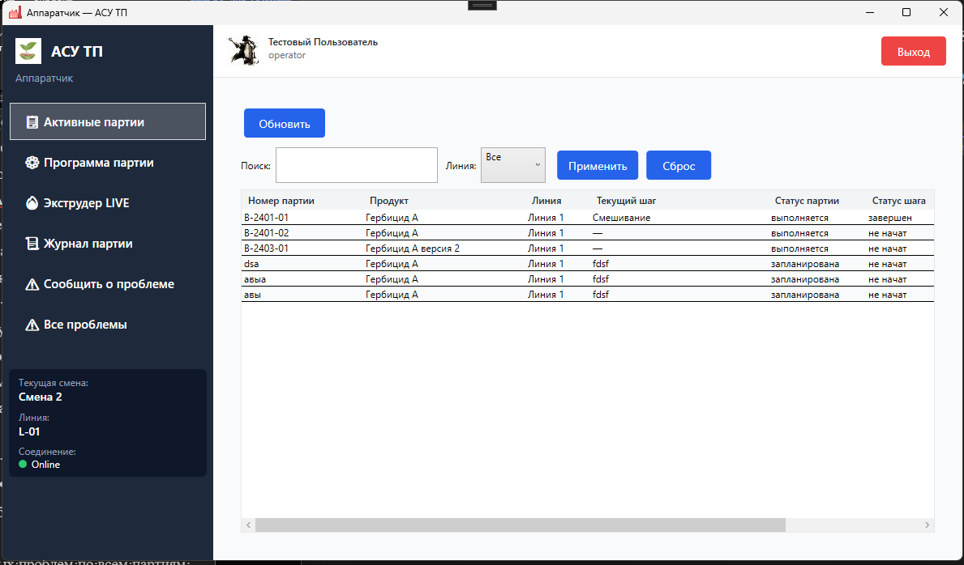
Рисунок 15 – Экран «Активные партии»

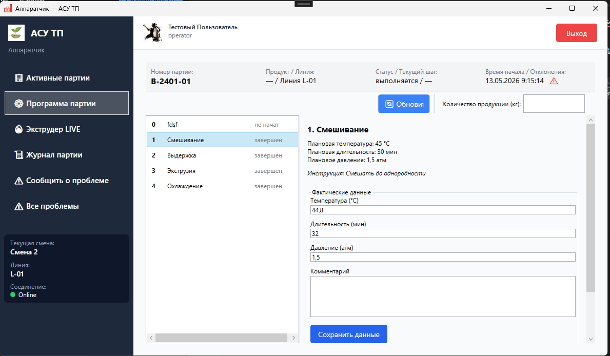
Рисунок 16 – Экран «Программа партии» с активным шагом «Смешивание»

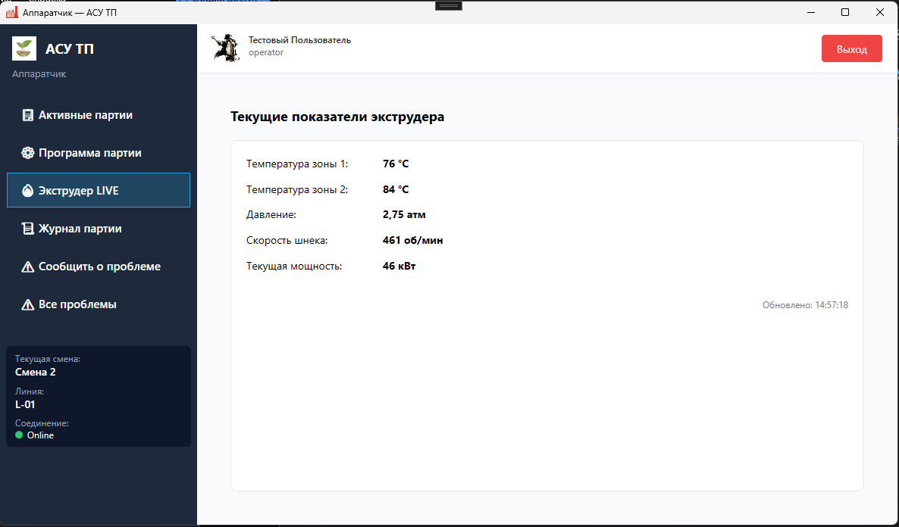
Рисунок 17 – Экран «Экструдер LIVE» с обновляемыми данными

Все три WPF-приложения используют общую библиотеку моделей AgroControl.API.Models (через ProjectReference), что обеспечивает единообразие типов данных.
- РАЗРАБОТКА ТЕСТОВЫХ НАБОРОВ И ТЕСТОВЫХ СЦЕНАРИЕВ

6.1. Ручное функциональное тестирование
Было разработано 40 тест-кейсов (по 10 на каждый модуль). Тест-кейсы оформлены в виде таблицы со следующими полями: ID, приоритет, название, шаги, ожидаемый результат, фактический результат, тип (позитивный/негативный). Ниже представлены примеры кейсов для API и модуля технолога.
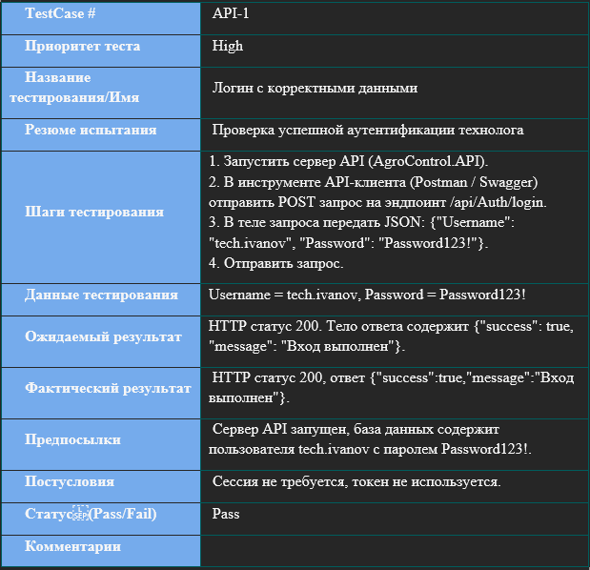
Таблица 2 - Пример тест-кейса для API (позитивный)
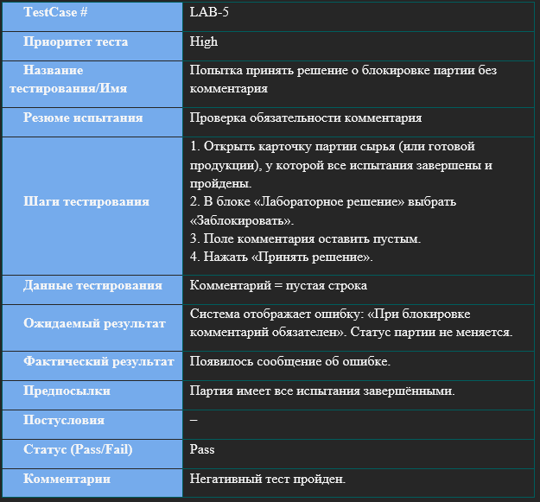
Таблица 3 - Пример тест-кейса для модуля лаборатории (негативный)
Все 40 тест-кейсов выполнены, фактические результаты совпадают с ожидаемыми. Негативные сценарии составляют 22,5% (9 из 40), что превышает требуемые 20%.

6.2. Модульное тестирование
Модульные тесты написаны с использованием фреймворка MSTest. Для каждого desktop-модуля создан проект тестов (*.Tests), в котором определён статический класс TestHelpers с методами, содержащими проверяемую логику. Это позволяет тестировать бизнес-правила без запуска UI (без STA-проблем).
Пример класса TestHelpers для модуля технолога (фрагмент):
public static class TestHelpers
{
public static string GenerateCaptchaText() => CaptchaGenerator.GenerateRandomText();
public static bool IsProductValid(Product product) => !string.IsNullOrWhiteSpace(product?.Код) && !string.IsNullOrWhiteSpace(product?.Наименование);
public static string GetInitials(string fullName) { /* ... */ }
}
Пример теста (модуль технолога):
[TestMethod]
public void Test_ProductValidation_ValidProduct_ReturnsTrue()
{
var product = new Product { Код = "P001", Наименование = "Гербицид" };
bool isValid = TestHelpers.IsProductValid(product);
Assert.IsTrue(isValid);
}
Общее количество модульных тестов: 30 (по 10 на модуль). Все тесты успешно проходят. Скриншот Test Explorer приведён на рисунке 18.
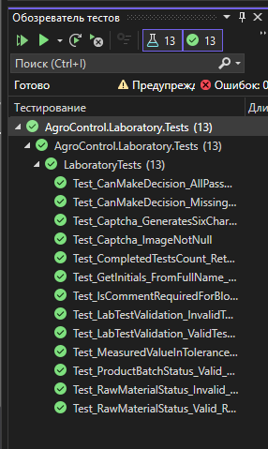
Рисунок 18 – Результаты выполнения модульных тестов в Visual Studio

6.3. Интеграционное тестирование API
Для тестирования API создан проект AgroControl.API.IntegrationTests. Используются:
- Microsoft.AspNetCore.TestHost – для хостинга API в памяти.
- Microsoft.EntityFrameworkCore.InMemory – для изолированной базы данных.
- Newtonsoft.Json – для десериализации ответов.
Класс CustomWebApplicationFactory настраивает WebHostBuilder с использованием TestStartup, где регистрируются контроллеры и сервисы, а также подменяется AppDbContext на InMemory-версию. Перед каждым тестом база очищается и заполняется тестовыми данными (пользователь, продукт, рецепт, техкарта, заказ, партия).
Пример интеграционного теста (проверка создания продукта с дублирующимся кодом):
[TestMethod]
public async Task Products_Create_DuplicateCode_ReturnsBadRequest()
{
var duplicateProduct = new Product { Код = "P001", Наименование = "Дубликат" };
var response = await _client.PostAsJsonAsync("/api/Products", duplicateProduct);
Assert.AreEqual(HttpStatusCode.BadRequest, response.StatusCode);
var json = await response.Content.ReadAsStringAsync();
dynamic result = JsonConvert.DeserializeObject(json);
Assert.IsFalse((bool)result.success);
Assert.IsTrue(result.message.ToString().Contains("таким кодом уже существует"));
}
Все 10 интеграционных тестов проходят успешно. Скриншот выполнения приведён на рисунке 19.
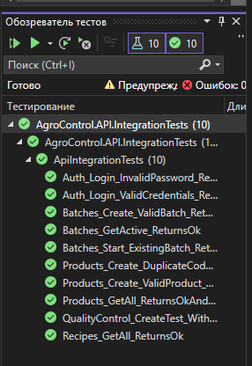
Рисунок 19 – Результаты интеграционных тестов API

- ОТЛАДКА ПРОГРАММНОГО МОДУЛЯ

В процессе разработки и тестирования были выявлены и устранены следующие ошибки (таблица 4).
№ | Модуль | Описание ошибки | Причина | Исправление
1 | API | При возврате объектов ProductionBatch возникало исключение JsonException из-за циклических ссылок (Заказ → ТехКарта → Шаги → ТехКарта). | В Program.cs отсутствовала настройка ReferenceHandler.IgnoreCycles. | Добавлена настройка JSON: options.JsonSerializerOptions.ReferenceHandler = ReferenceHandler.IgnoreCycles;
2 | API | При создании партии через POST /api/Batches свойство Заказ в ответе было null, хотя в БД заказ существовал. | В методе CreateAsync сервиса BatchService после сохранения не выполнялась загрузка навигационного свойства Заказ. | Добавлен Include(b => b.Заказ) перед возвратом created (фактически перезагрузка через контекст).
3 | Технолог | При попытке удалить рецепт возникала ошибка 405 Method Not Allowed. | В контроллере RecipesController отсутствовал метод [HttpDelete("{id}")]. | Добавлен метод Delete в контроллер и соответствующий метод в RecipeService.
4 | Лаборатория | В форме создания испытания поле «Исполнитель» оставалось пустым, если текущий пользователь не был найден в списке лабораторных сотрудников. | В LoadExecutors не было fallback-значения. | Добавлен выбор первого пользователя с ролью laboratory в случае, если текущий пользователь не найден.
5 | Лаборатория | Принятие решения по партии было возможно, даже если не все испытания завершены или отсутствуют. | В MakeDecision_Click проверялось только наличие хотя бы одного завершённого испытания. | Изменена логика: теперь требуется, чтобы все испытания были завершены и хотя бы одно имело результат pass.
6 | Аппаратчик | Кнопка «Выпустить продукцию» была активна до завершения всех обязательных шагов. | Отсутствовала проверка статуса выполнения обязательных шагов. | Добавлена проверка: steps.Any(s => s.Обязательный && s.СтатусВыполнения != "завершен"), если есть – запрет.
7 | Аппаратчик | Страница «Экструдер LIVE» не обновлялась автоматически. | Отсутствовал таймер периодического опроса API. | Добавлен DispatcherTimer с интервалом 5 секунд, который вызывает LoadData.
8 | Интеграционные тесты | Конфликт имён User между AgroControl.API.Models.User и Microsoft.ApplicationInsights.MetricDimensionNames.TelemetryContext.User. | В тестовом проекте был добавлен using static Microsoft.ApplicationInsights.... | Удалён конфликтующий using static; везде используется полное имя AgroControl.API.Models.User.
Таблица 4 – Основные ошибки и их исправления

После внесения исправлений все модули функционируют стабильно, повторное тестирование ошибок не выявило.
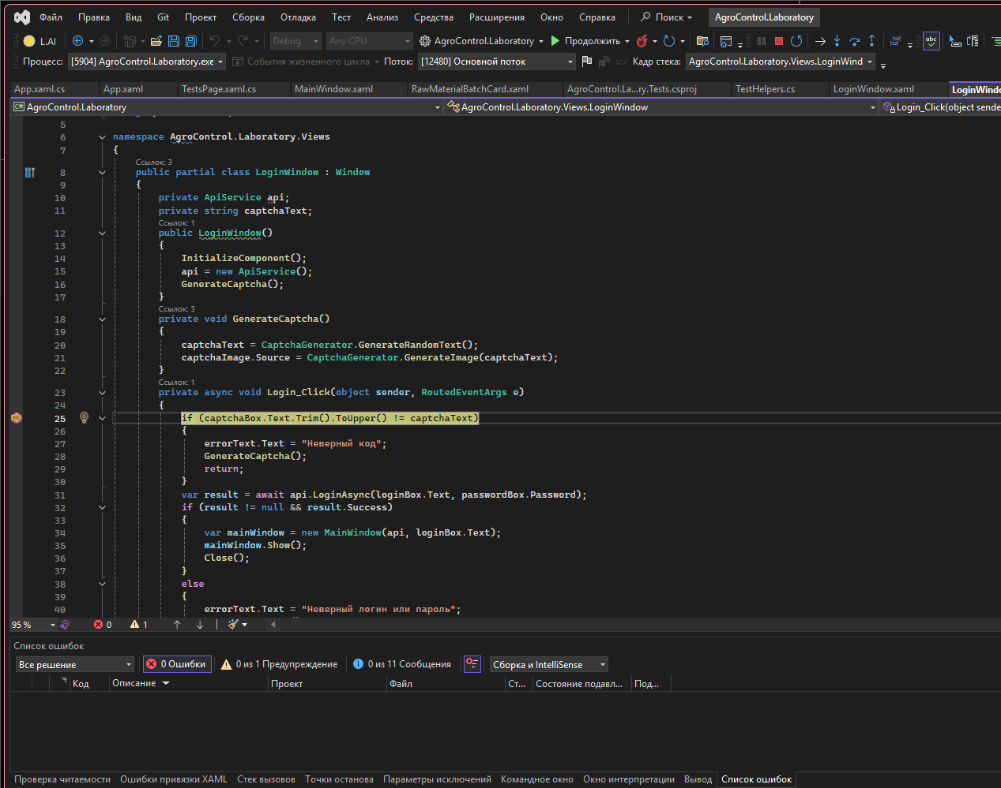
Рисунок 20 – Процесс отладки в Visual Studio (точка останова в коде)
- ЗАКЛЮЧЕНИЕ

В результате прохождения учебной практики были выполнены все поставленные задачи:
- Проведён детальный анализ предметной области, выявлены основные бизнес-процессы и требования к информационной системе.
- Спроектирована и реализована база данных в Microsoft SQL Server, содержащая 14 таблиц, индексы, ограничения целостности и начальные тестовые данные. Ограничения на одну действующую рецептуру и техкарту реализованы с помощью уникальных фильтрованных индексов.
- Разработано серверное приложение (API) на ASP.NET Core 8.0, обеспечивающее единый интерфейс для всех клиентов. API включает контроллеры для работы со справочниками, рецептурами, техкартами, партиями, лабораторными испытаниями и отчётами.
- Созданы три desktop-приложения (WPF) для технолога, лаборанта и аппаратчика, полностью соответствующие техническому заданию. Реализованы все требуемые функции: управление рецептурами и техкартами, формирование заказов и партий, пошаговое выполнение партии, лабораторный контроль, отчёты.
- Разработаны и выполнены 40 ручных тест-кейсов, 30 модульных тестов (MSTest) и 10 интеграционных тестов API. Доля негативных сценариев составила 22,5%, что превышает норматив.
- Проведена отладка, выявлены и исправлены 8 критических и важных ошибок. В результате система работает стабильно, все бизнес-ограничения соблюдаются.
Рекомендации по дальнейшему развитию:
- Внедрить JWT-аутентификацию и разделение прав доступа для разных ролей.
- Добавить логирование действий пользователей (серверное).
- Расширить модуль аппаратчика возможностью сканирования штрих-кодов партий.
- Реализовать мобильное приложение для обхода оборудования (согласно wireframe из технического задания).
Таким образом, задачи учебной практики выполнены в полном объёме, полученные навыки могут быть использованы в профессиональной деятельности.

ПРИЛОЖЕНИЯ

Приложение A

Ссылка на репозиторий: https://github.com/qwinge1/Praktika3

Приложение Б

Информационная система «AgroControl»

1. Введение
Модуль технолога предназначен для подготовки и сопровождения производства средств защиты растений. С его помощью вы сможете:
- Создавать и вести рецептуры продукции.
- Разрабатывать технологические карты (последовательность операций, параметры).
- Формировать производственные заказы и партии.
- Настраивать программы экструдера.
- Контролировать ход выполнения партий в цехе.
- Анализировать отклонения и формировать отчёты.

2. Вход в систему
- Запустите приложение AgroControl.Technologist.
- В открывшемся окне авторизации введите:
  - Логин – ваше имя пользователя (например, tech.ivanov).
  - Пароль – ваш пароль.
  - Капчу – символы с картинки (регистр не важен).
- Нажмите кнопку «Войти».
После успешного входа откроется главное окно модуля.

3. Главное окно и навигация
Главное окно состоит из трёх областей:
- Левое меню – список разделов (Главная, Продукция, Рецептуры, Тех. карты, Заказы, Партии, Программы экструдера, Отклонения, Отчёты).
- Верхняя панель – информация о текущем пользователе (ФИО, роль), кнопка «Выход».
- Центральная область – рабочее пространство, где отображаются таблицы, формы, карточки объектов.
Нажмите на любой пункт меню – откроется соответствующий раздел.

4. Раздел «Главная» (дашборд)
Дашборд даёт общую картину производства:
- Ключевые показатели – количество активных продуктов, действующих рецептур, партий в работе, партий с отклонениями, ожидающих лабораторного решения.
- Лента последних событий – запуск партии, начало экструзии, завершение партии, критическое отклонение, лабораторная блокировка.
Каждый показатель и событие являются интерактивными. При нажатии вы перейдёте в соответствующий раздел с уже применённым фильтром (например, нажав на «Партий с отклонениями», откроется раздел «Партии» с фильтром по статусу).

5. Раздел «Продукция»
Справочник выпускаемой продукции.
5.1 Просмотр списка продукции
- В таблице отображаются все продукты: код, наименование, тип, форма выпуска, статус, действующая рецептура и техкарта.
- Для поиска используйте строку поиска (фильтр по коду, наименованию, типу, статусу).
- Кнопка «Обновить» перезагружает список.
5.2 Добавление нового продукта
- Нажмите «Добавить».
- Заполните поля:
  - Код – уникальный идентификатор (например, P-010).
  - Наименование – полное название продукта.
  - Тип – например, «гербицид», «инсектицид».
  - Форма выпуска – «жидкость», «гранулы» и т.п.
  - Статус – «черновик», «активен», «архив».
- Нажмите «OK».
5.3 Редактирование продукта
- Выберите продукт в таблице, нажмите «Редактировать».
- Измените нужные поля, сохраните.
5.4 Архивирование / удаление
- Архивировать – переводит продукт в статус «архив» (скрывается из активных списков).
- Удалить – полностью удаляет продукт из системы (только если он не используется в заказах).
Внимание: Удаление необратимо. Архивирование предпочтительнее.

6. Раздел «Рецептуры»
Здесь создаются и утверждаются рецептуры (состав компонентов).
6.1 Список рецептур
Таблица показывает: ID, продукт, версию, статус, дату создания. Фильтрация по продукту, статусу, версии.
6.2 Создание новой рецептуры
- Нажмите «Добавить».
- В диалоговом окне выберите продукт, укажите версию (целое число) и статус (обычно «черновик»).
- Нажмите «OK» – рецептура создана, но пока без компонентов.
6.3 Добавление компонентов в рецептуру
- Выберите рецептуру в списке, нажмите «Состав».
- В открывшемся окне:
  - Выберите материал (сырьё) из выпадающего списка.
  - Введите долю, % (процент содержания).
  - Укажите порядок загрузки (1, 2, 3…).
  - Нажмите «Добавить».
- Компонент появится в таблице. Добавьте все компоненты рецептуры.
- Закройте окно состава.
6.4 Утверждение рецептуры
- Важно: сумма долей всех компонентов должна равняться 100%.
- Когда рецептура готова, выделите её в списке и нажмите «Архивировать» (чтобы перевести в архив) или измените статус через редактирование на «активна».
(Если API поддерживает утверждение, используйте кнопку «Утвердить», если есть в интерфейсе.)
6.5 Редактирование и удаление
- Редактировать – можно изменить продукт, версию, статус (активную рецептуру редактировать не рекомендуется – лучше создать новую версию).
- Удалить – доступно только для черновиков.

7. Раздел «Технологические карты»
Техкарта описывает последовательность шагов производства (смешивание, нагрев, экструзия, охлаждение и т.д.) и плановые параметры.
7.1 Создание техкарты
- Нажмите «Добавить».
- Укажите продукт, версию (обычно 1) и статус («черновик»).
- Нажмите «OK».
7.2 Добавление шагов
- Выберите техкарту, нажмите «Шаги».
- В окне «Шаги техкарты»:
  - Введите название шага (например, «Смешивание»).
  - Задайте плановую температуру (°C), длительность (мин), давление (атм), если применимо.
  - Отметьте «Обязательный», если шаг должен быть выполнен обязательно.
  - Нажмите «Добавить».
- Шаг появится в таблице. Можно добавлять несколько шагов, порядок определяется номером (если не указан, будет добавлен в конец).
7.3 Утверждение техкарты
- После добавления всех шагов измените статус техкарты на «активна» через редактирование.
- Активную техкарту можно использовать в заказах.

8. Раздел «Заказы»
Производственные заказы – это задания на выпуск определённого количества продукции.
8.1 Создание заказа
- Нажмите «Добавить».
- Заполните поля:
  - Номер заказа – уникальный идентификатор.
  - Продукт – выберите из списка.
  - Рецепт – выберите активную рецептуру этого продукта.
  - Тех. карта – выберите активную техкарту.
  - Количество (кг) – плановый объём.
  - Статус – обычно «запланирован».
  - Плановая дата старта – дата начала производства.
- Нажмите «OK».
8.2 Редактирование заказа
Выберите заказ, нажмите «Редактировать», измените параметры. После запуска партии редактирование заказа может быть ограничено.
8.3 Удаление заказа
- Можно удалить только заказы, по которым ещё не созданы партии.

9. Раздел «Партии»
Производственные партии – это конкретные запуски по заказу.
9.1 Создание партии
- Нажмите «Добавить».
- В диалоге:
  - Выберите заказ (будут подставлены продукт, рецепт, техкарта).
  - При необходимости укажите количество (по умолчанию из заказа).
  - Статус – «запланирована».
- Нажмите «OK».
Система автоматически создаст записи выполнения шагов согласно техкарте.
9.2 Управление партией
- Запустить партию – переводит партию в статус «выполняется», фиксирует время старта.
- Начать шаг – переводит текущий шаг в состояние выполнения (фиксирует время начала).
- Завершить шаг – завершает текущий шаг (требуется, чтобы оператор ввёл фактические данные).
- Удалить – удаляет партию и все связанные данные (выполнения шагов, события).
Примечание: Обычно управление шагами выполняется аппаратчиком через модуль Operator. Технолог может использовать эти кнопки для ручного контроля.
9.3 Мониторинг выполнения
- Таблица партий показывает все партии. Используйте поиск для фильтрации по номеру или статусу.

10. Раздел «Программы экструдера»
Этот раздел отображает технологические карты, которые содержат шаги с названием «Экструзия». Вы можете просмотреть их, но редактирование производится в разделе «Тех. карты».

11. Раздел «Отклонения»
Здесь перечислены все зафиксированные отклонения по партиям (температура, давление, длительность вышли за допустимые пределы). Таблица показывает:
- Номер партии
- Шаг, на котором произошло отклонение
- Фактические значения (температура, давление, длительность)
- Комментарий оператора (если есть)
Поиск позволяет отфильтровать отклонения по номеру партии или описанию шага.

12. Раздел «Отчёты»
Предоставляет аналитику по производству за выбранный период.
Доступные отчёты
- Отчёт по партиям за период – список партий с указанием даты, статуса, наличия отклонений, лабораторного решения.
- Отчёт по отклонениям – детализация всех отклонений (партия, шаг, параметр, плановое/фактическое значение, уровень отклонения).
- Отчёт по использованию рецептур – какие рецептуры и сколько раз использовались, объём производства.
Формирование и экспорт
- Нажмите на кнопку нужного отчёта – данные загрузятся в таблицу.
- Нажмите «Экспорт в CSV» или «Экспорт в Excel» – файл сохранится в выбранную папку.
- Кнопка «Очистить таблицу» удаляет текущие данные из таблицы.

13. Общие советы
- Используйте поиск в каждом разделе для быстрого нахождения нужного объекта.
- Сохраняйте изменения после каждого редактирования (диалоги имеют кнопку OK).
- Не удаляйте объекты, если они уже используются (например, продукт, для которого есть заказы).
- При возникновении ошибок (сообщение от API) внимательно читайте текст – он подскажет причину.

14. Завершение работы
Для выхода из приложения нажмите кнопку «Выход» в правом верхнем углу или закройте окно. Сессия будет завершена, и при следующем входе потребуется повторная авторизация.

